汉政发〔2019〕332 号

汉家岔镇人民政府
关于2019年第三季度全域无垃圾专项治理
工作督查通报的整改报告

县城乡环境治理和全域无垃圾建设推进指导组办公室：
近期，我县城乡环境治理和全域无垃圾建设推进指导组办公室抽调人员，采取实地走访、拍照记录的形式，深入我县28个乡镇，对全域无垃圾专项治理情况进行督查检查，督查中发现我镇甘泉社区文化广场旱厕旁边垃圾堆积现象。
镇党委、政府对此类问题高度重视，接到通知后立即安排部署整改工作，镇主要领导、分管领导第一时间深入现场查看并组织社区干部和环卫工人对甘泉社区文化广场旱厕旁边硷沟垃圾进行彻底整治，现已全面整改到位。
下一步我镇将引以为戒，全面落实市县要求，确保我镇人居环境整治工作再上新台阶。
附件：汉家岔镇督查整改前后影像资料

汉家岔镇人民政府
2019年10月11日

汉家岔镇人民政府办公室 2019年10月11日印发
附件：
汉家岔镇人居环境督查整改前后影像资料
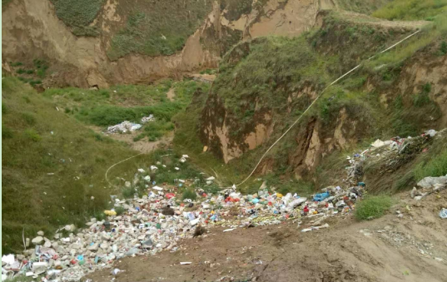
整改前
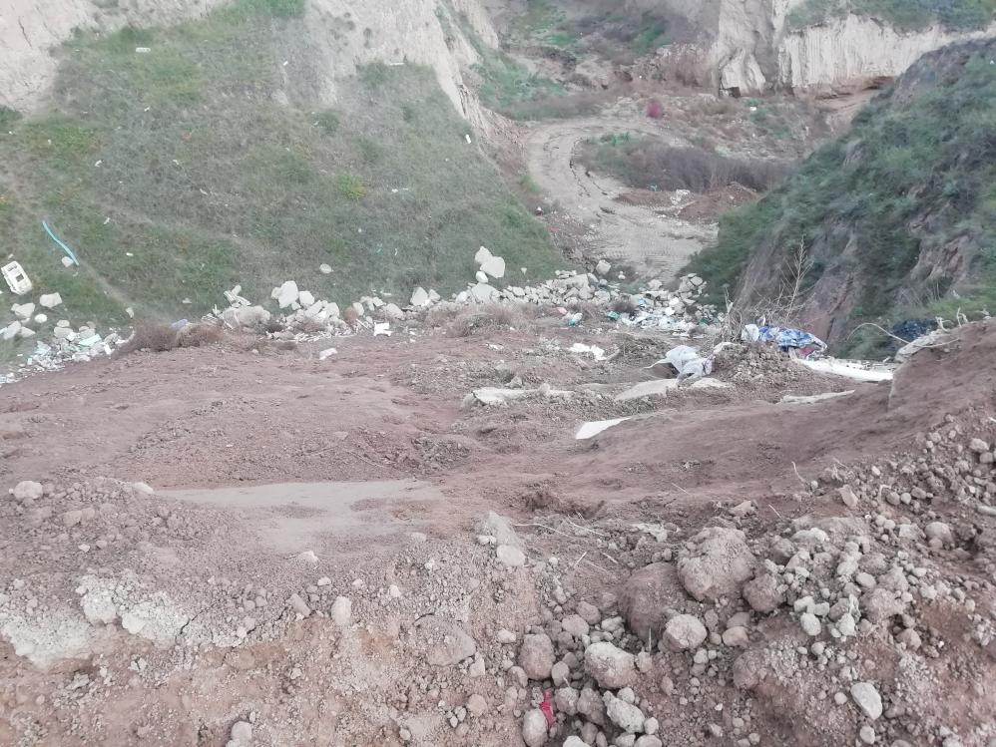
整改后

